青 岛 科 技 大 学
实验报告

课程名称： _________________________
计算机组成与系统结构

肖传伟
指导教师__________________________
孟松
学生姓名__________________________

2209030212
学生学号__________________________

_______________________________院（部）____________________________专业________________班
信息科学技术术学
计算机科学与技术
221

______年 ___月 ___日
2024
12
15

附件5 信息科学技术学院
实验报告成绩评定表
评分项目及标准 |  | 评分明细 | 实际  得分
评价内容 | 权值 | 评分明细 | 实际  得分
实验过程完整性 | 30
实验结论  正确性 | 30
实验答辩表现 | 40
指导老师 |  | 得分合计

计算机组成与体系结构实验报告1
学号： 2209030212 姓名： 孟松 所在院系：信息学院 班级： 计算221
实验名称： CPU 与简单模型机设计实验 实验日期： 2024.12.15
实验指导教师： 肖传伟 同组人 实验机房及机号： D2-602
1.实验目的
（1）掌握一个简单CPU的组成原理。
（2）在掌握部件单元电路的基础上，进一步将其构造一台基本模型计算机。
（3）为其定义五条机器指令，编写相应的微程序，并上机调试掌握整机概念。
2.实验设备
PC 机一台，TD-CMA实验系统一套。
3.实验原理
本实验要实现一个简单的CPU，并且在此 CPU的基础上，继续构建一个简单的模型计算机。CPU由运算器（ALU）、微程序控制器（MC）、通用寄存器（R0），指令寄存器（IR）、程序计数器（PC）和地址寄存器（AR）组成，如图5-1-1所示。这个CPU在写入相应的微指令后，就具备了执行机器指令的功能，但是机器指令一般存放在主存当中，CPU必须和主存挂接后，才有实际的意义，所以还需要在该 CPU的基础上增加一个主存和基本的输入输出部件，以构成一个简单的模型计算机。
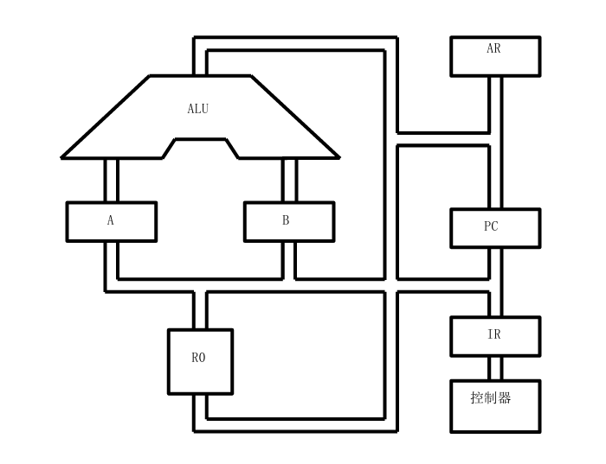
图 1基本 CPU 构成原理图
除了程序计数器（PC），其余部件在前面的实验中都已用到，在此不再讨论。系统的程序计数器（PC）和地址寄存器（AR）集成在一片CPLD芯片中。CLR连接至 CON单元的总清端CLR，按下 CLR 按钮，将使PC清零，LDPC和T3 相与后作为计数器的计数时钟，当LOAD为低时，计数时钟到来后将CPU内总线上的数据打入PC。
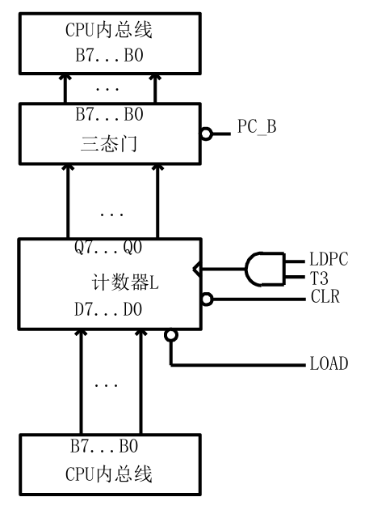
图 2程序计数器(PC)原理图
本模型机和前面微程序控制器实验相比，新增加一条跳转指令JMP，共有五条指令：IN（输
）、ADD（二进制加法）、OUT（输出）、JMP（无条件转移），HLT（停机），其指令格式如下
（高4位为操作码）：
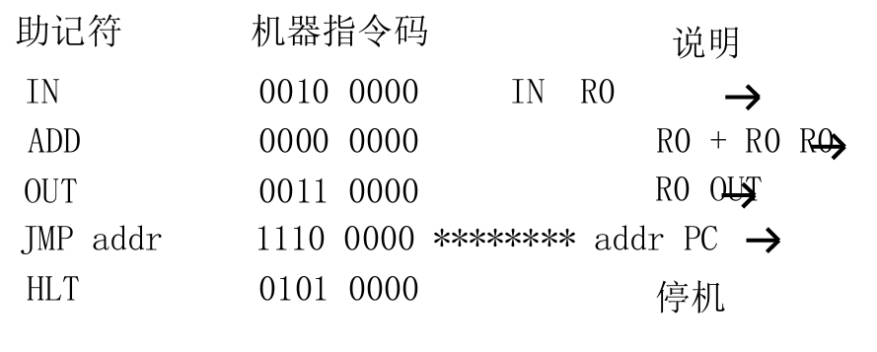
其中 JMP为双字节指令，其余均为单字节指令，********addr对应的二进制地址码。微
程序控制器实验的指令是通过手动给出的，现在要求 CPU 自动从存储器读取指令并执行。根据以上要求，设计数据通路图，如图5-1-3 所示。
本实验在前一个实验的基础上增加了三个部件，一是PC（程序计数器），另一个是AR（地址寄存器），还有就是MEM（主存）。因而在微指令中应增加相应的控制位，其微指令格式如表5-1-1所示。
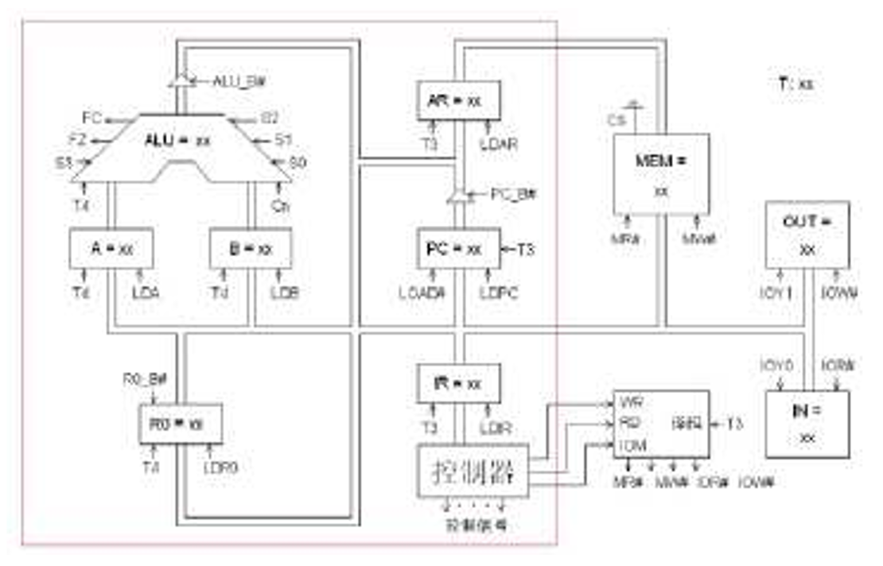
图 3数据通路图
表 1微指令格式
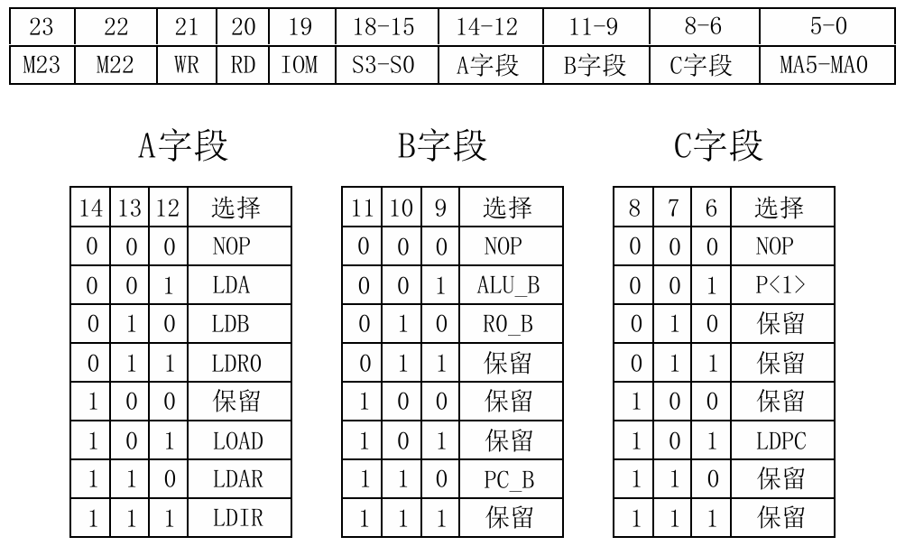
系统涉及到的微程序流程见图5-1-4所示，当拟定“取指”微指令时，该微指令的判别测试字段为P<1>测试。指令译码原理见图3-2-3所示，由于“取指”微指令是所有微程序都使用的公用微指令，因此P<1>的测试结果出现多路分支。本机用指令寄存器的高6位（IR7-IR2）作为测试条件，出现5路分支，占用5个固定微地址单元，剩下的其它地方就可以一条微指令占用控存一个微地址单元随意填写，微程序流程图上的单元地址为16进制。
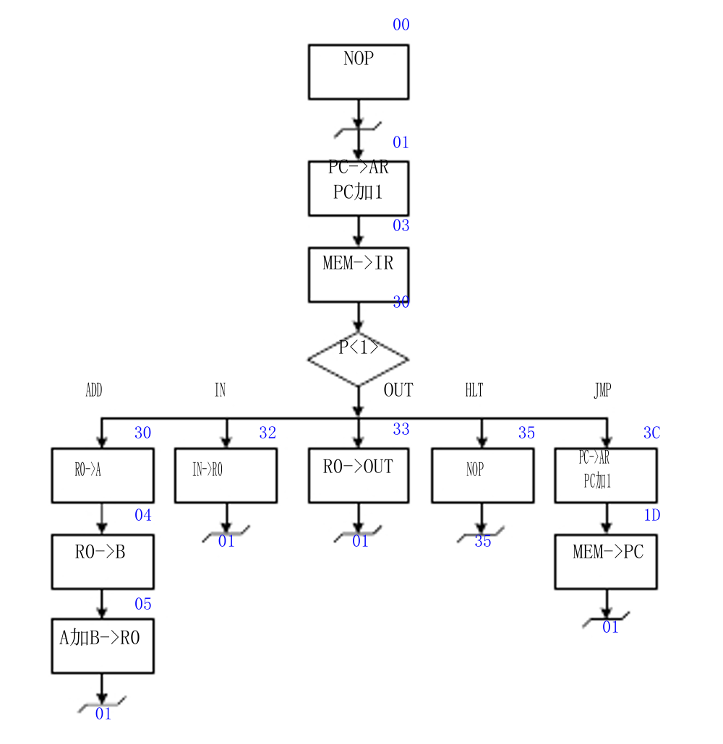
图 4简单模型机微程序流程图
当全部微程序设计完毕后，应将每条微指令代码化，表5-1-2即为将图 5-1-4的微程序流程图按微指令格式转化而成的“二进制微代码表”。
表 2二进制微代码表
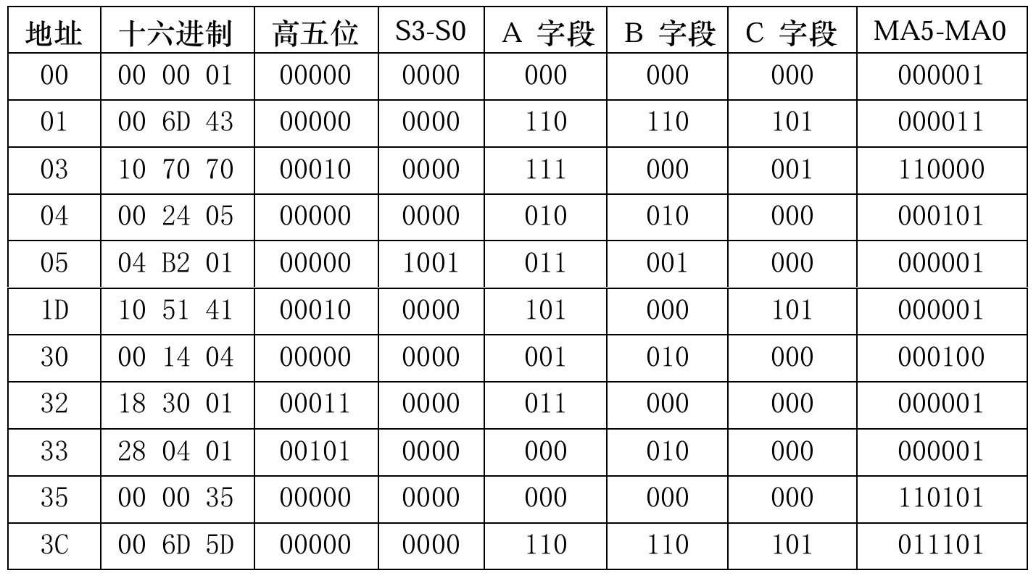
设计一段机器程序，要求从IN单元读入一个数据，存于RO，将RO和自身相加，结果存于RO，再将RO的值送OUT单元显示。
根据要求可以得到如下程序，地址和内容均为二进制数。
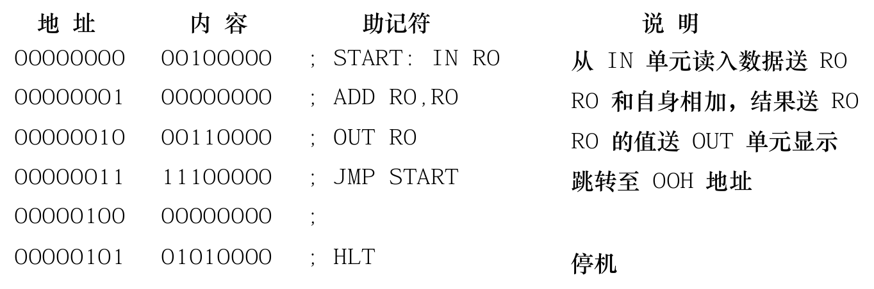
4.实验步骤
1.按图 5-1-5连接实验线路。
2.写入实验程序，并进行校验，分两种方式，手动写入和联机写入。
手动写入和校验
（1）手动写入微程序
①将时序与操作台单元的开关KK1置为‘停止’档，KK3置为‘编程’档，KK4置为‘控
存’档，KK5置为‘置数’档。
②使用 CON单元的SD05--SD00给出微地址，IN单元给出低 8位应写入的数据，连续两次按动时序与操作台的开关 ST，将IN单元的数据写到该单元的低8位。
③将时序与操作台单元的开关KK5置为‘加1’档。
④IN单元给出中8位应写入的数据，连续两次按动时序与操作台的开关ST，将IN单元的数据写到该单元的中8位。IN单元给出高8位应写入的数据，连续两次按动时序与操作台的开关ST，将IN单元的数据写到该单元的高8位。
⑤重复①、②、③、④四步，将表 5-1-2的微代码写入2816芯片中。
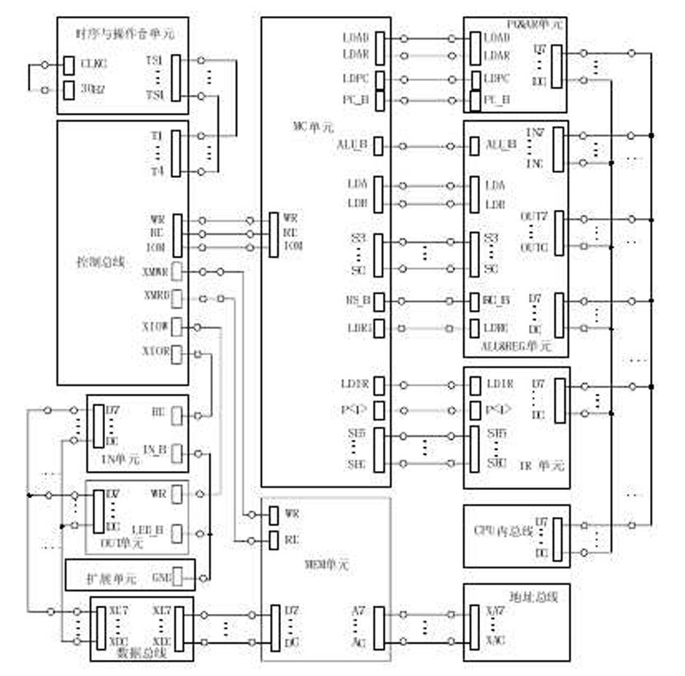
图 5实验接线图
（2）手动校验微程序
①将时序与操作台单元的开关 KK1 置为‘停止’档，KK3置为‘校验’档，KK4置为‘控
存’档，KK5置为‘置数’档。
②使用 CON单元的SD05--SD00给出微地址，连续两次按动时序与操作台的开关 ST，MC单元的指数据指示灯M7--M0显示该单元的低 8位。
③将时序与操作台单元的开关KK5置为‘加1’档。连续两次按动时序与操作台的开关ST，MC单元的指数据指示灯M15--M8显示该单元的中8位，MC单元的指数据指示灯M23--M16显示该单元的高8位。
⑤重复①、②、③、④四步，完成对微代码的校验。如果校验出微代码写入错误，重新写入、校验，直至确认微指令的输入无误为止。
（3）手动写入机器程序
①将时序与操作台单元的开关KK1置为‘停止’档，KK3置为‘编程’档，KK4置为‘主
存’档，KK5置为‘置数’档。
②使用 CON单元的SD07--SD00给出地址，IN单元给出该单元应写入的数据，连续两次按动时序与操作台的开关 ST，将IN单元的数据写到该存储器单元。
③将时序与操作台单元的开关 KK5置为‘加1’档。
④IN单元给出下一地址（地址自动加1）应写入的数据，连续两次按动时序与操作台的开关ST，将IN单元的数据写到该单元中。然后地址会又自加1，只需在IN单元输入后续地址的数据，连续两次按动时序与操作台的开关 ST，即可完成对该单元的写入。
⑤亦可重复①、②两步，将所有机器指令写入主存芯片中。
（4）手动校验机器程序
①将时序与操作台单元的开关KK1置为‘停止’档，KK3置为‘校验’档，KK4置为‘主
存’档，KK5置为‘置数’档。
②使用 CON单元的SD07--SD00给出地址，连续两次按动时序与操作台的开关 ST，CPU内总线的指数据指示灯D7--D0显示该单元的数据。
③将时序与操作台单元的开关KK5置为‘加1’档。
④连续两次按动时序与操作台的开关 ST，地址自动加1，CPU内总线的指数据指示灯D7-D0显示该单元的数据。此后每两次按动时序与操作台的开关 ST，地址自动加1，CPU内总线的指数据指示灯D7--D0显示该单元的数据，继续进行该操作，直至完成校验，如发现错误，则返回写入，然后校验，直至确认输入的所有指令准确无误。
⑤亦可重复①、②两步，完成对指令码的校验。如果校验出指令码写入错误，重新写入、校验，直至确认指令码的输入无误为止。
3.运行程序
本机运行
将时序与操作台单元的开关KK1、KK3置为‘运行’档，按动 CON单元的总清按钮 CLR，将使程序计数器PC、地址寄存器AR 和微程序地址为00H，程序可以从头开始运行，暂存器A、B，指令寄存器IR和 OUT单元也会被清零。
将时序与操作台单元的开关KK2置为‘单步’档，每按动一次ST按钮，即可单步运行一条微指令，对照微程序流程图，观察微地址显示灯是否和流程一致。每运行完一条微指令，观测一次 CPU内总线和地址总线，对照数据通路图，分析总线上的数据是否正确。当模型机执行完JMP指令后，检查 OUT单元显示的数是否为IN单元值的2倍，按下 CON单元的总清按钮CLR，改变IN单元的值，再次执行机器程序，从OUT单元显示的数判别程序执行是否正确。
5.实验结果
OUT单元显示的数是否为IN单元值的2倍。
6.实验总结
本次实验成功实现了简单CPU的构建，并在此基础上设计了基本模型计算机。通过定义五条机器指令并编写相应的微程序，我们加深了对CPU组成原理的理解，并掌握了整机概念。实验过程中，我们手动写入并校验了微程序和机器程序，确保了程序的正确性。最终，OUT单元显示的结果验证了程序设计的准确性。通过本次实验，我们不仅提升了实践操作能力，也为未来更复杂的计算机系统设计打下了坚实的基础。

